Nama : Sahda Salsabil

NIM : 2000018089

Kelas : B

**Tugas 10**

1. **Pemasangan Tools**

* Buka google chrome lalu buka Silenium IDE dengan URL <https://www.selenium.dev/selenium-ide/> 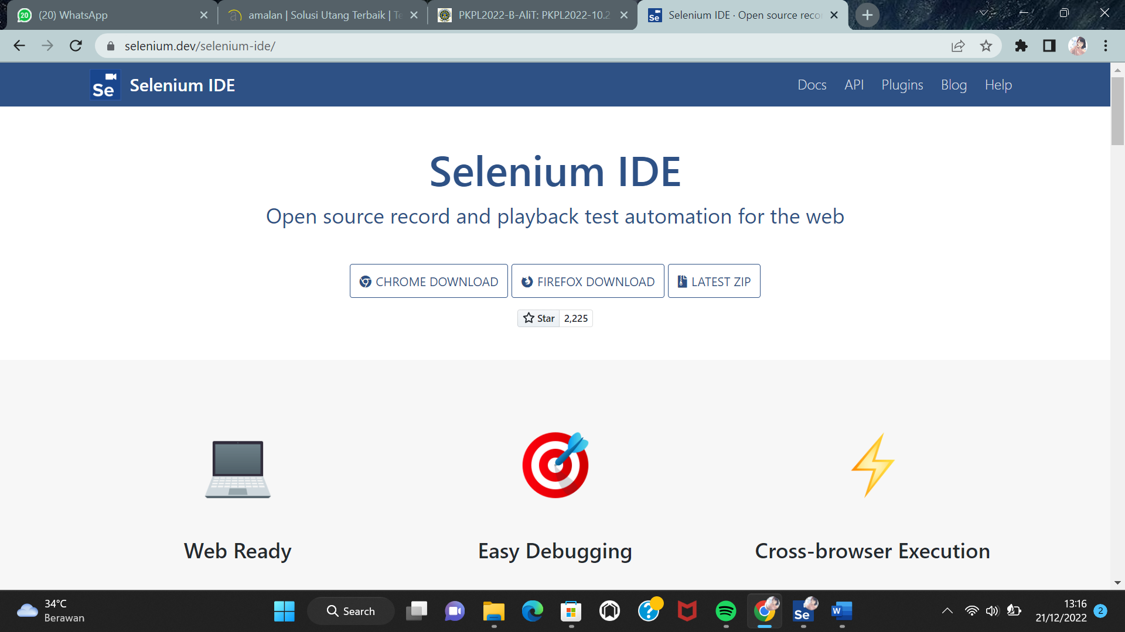
* Setelah itu klik Chrome Download kemudian akan diarahkan seperti berikut, setelah itu klik “add to chrome”  
  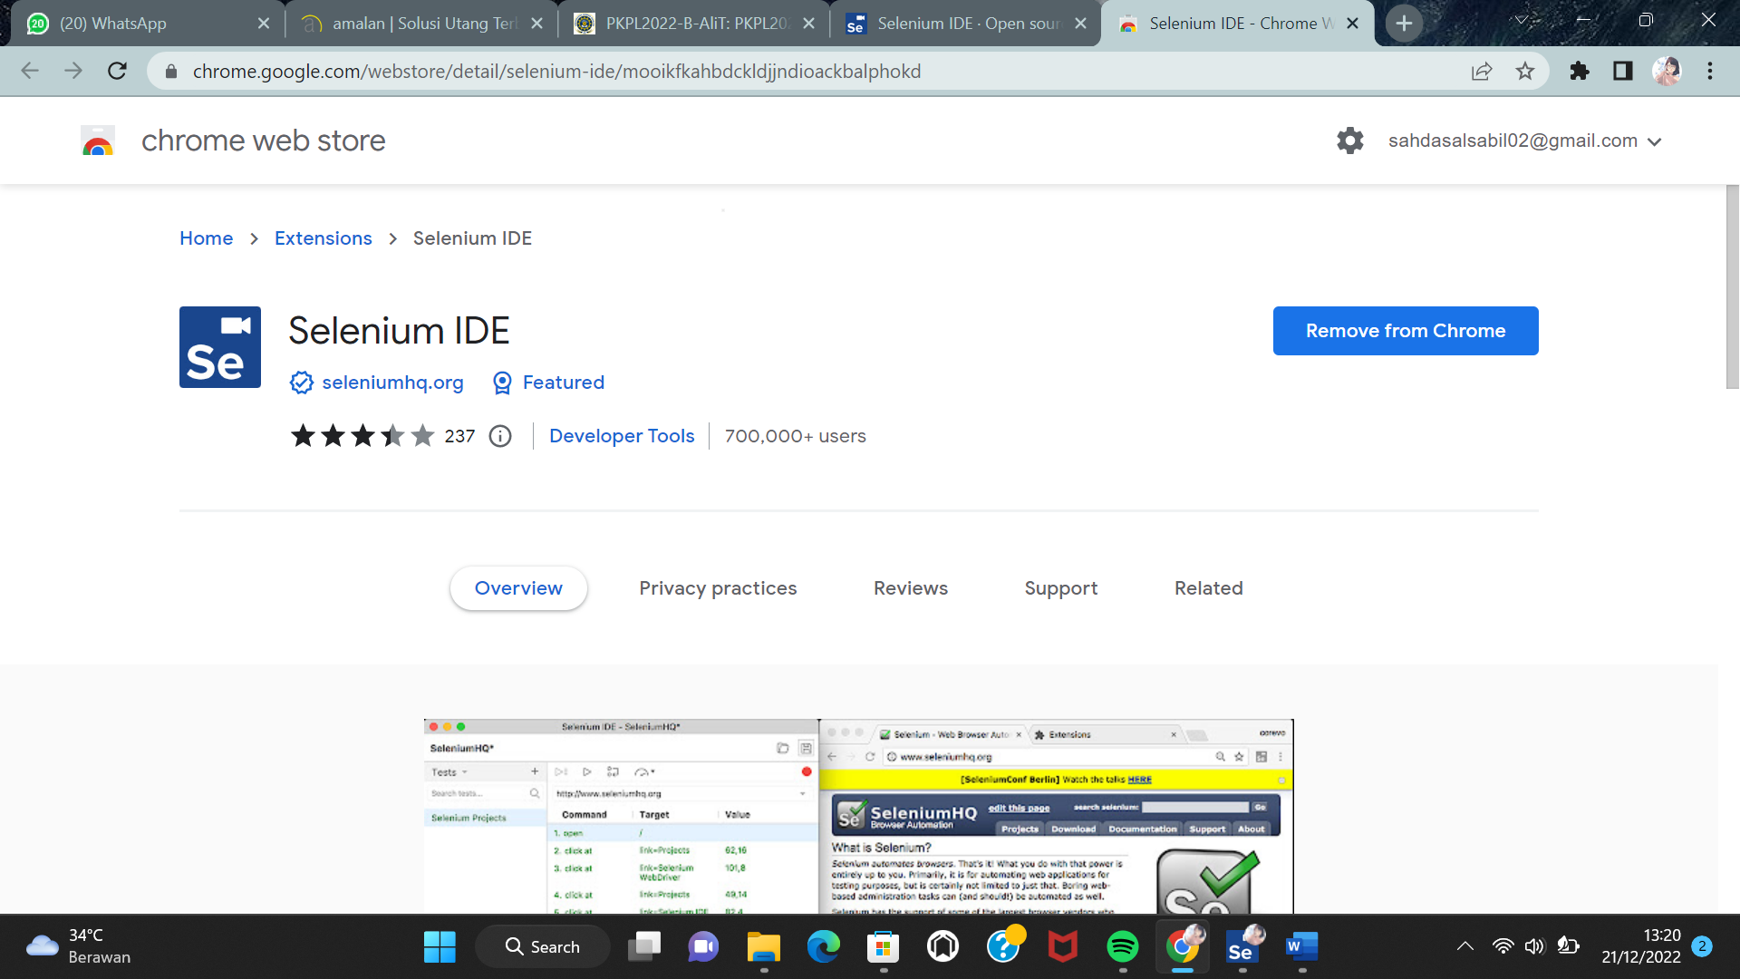
* Kemudian untuk melihat apakah “Selenium IDE” sudah terpasang di chrome , klik pada bagian toolbar  
  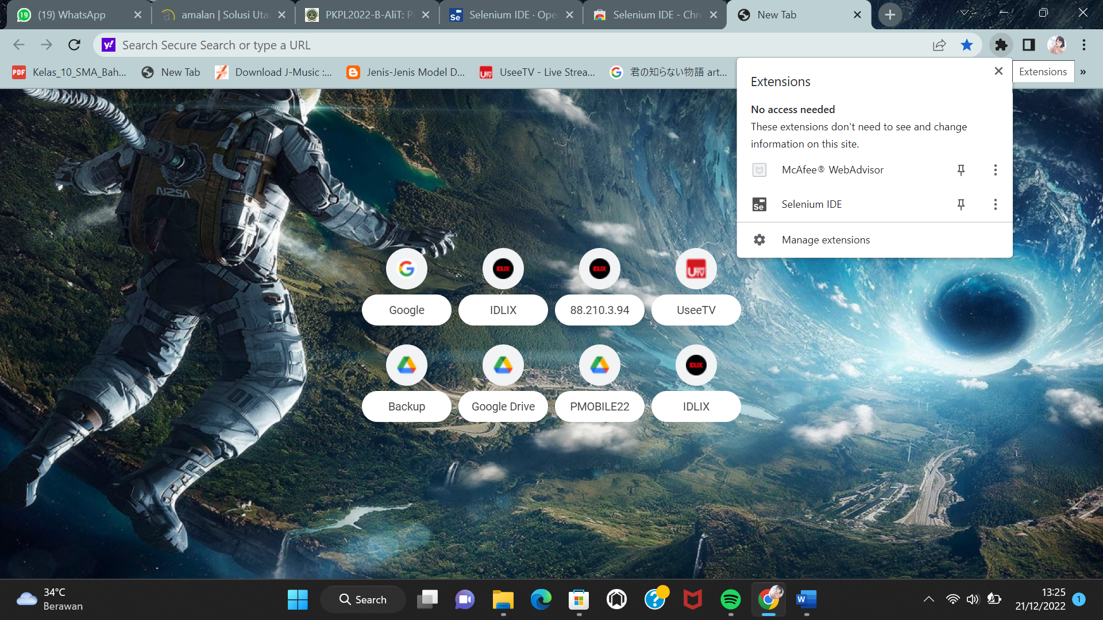
* Lalu klik bagian “Selenium IDE” akan memunculkan seperti dibawah ini  
  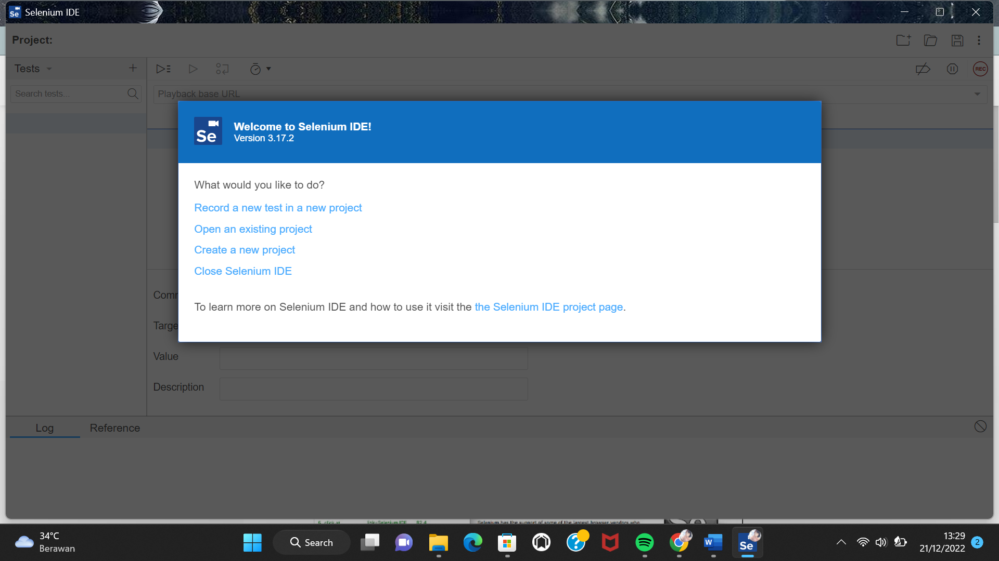

1. **Proses Pengujian**

* Untuk proses pengujian lagkah pertama pilih “Record a new test in a new project” setelah itu isi “project name” lalu klik ok.  
  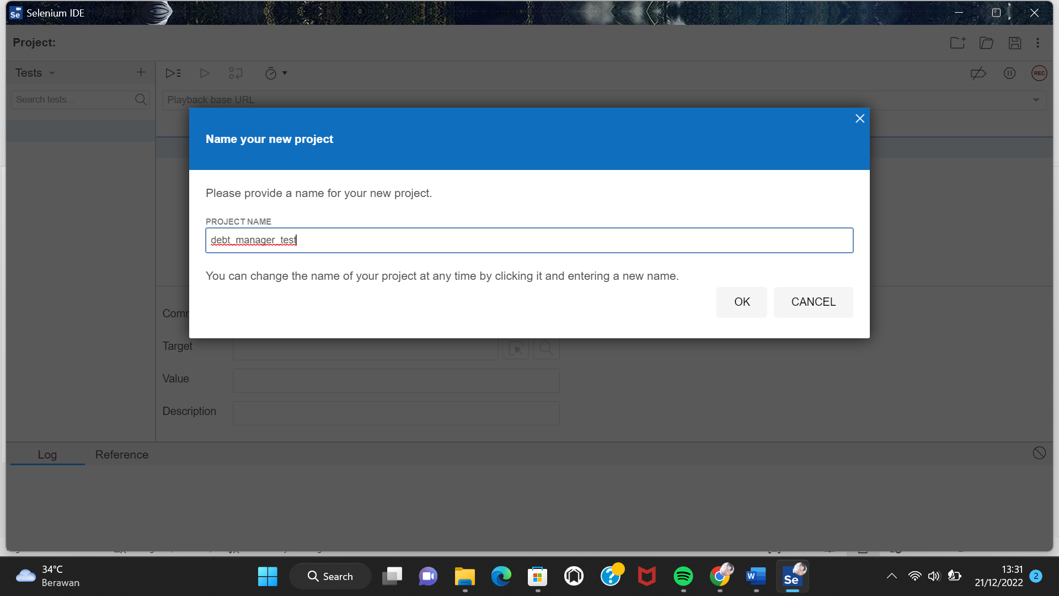
* Kemudian isi link url aplikasi atau web yang akan diuji, kemudian start recording.  
  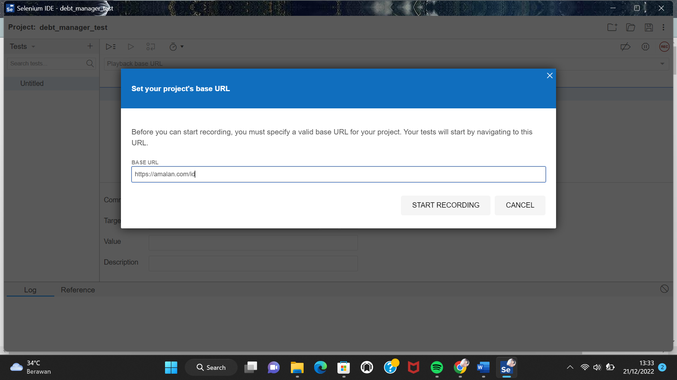
* Setelah itu, akan memunculkan halaman seperti berikut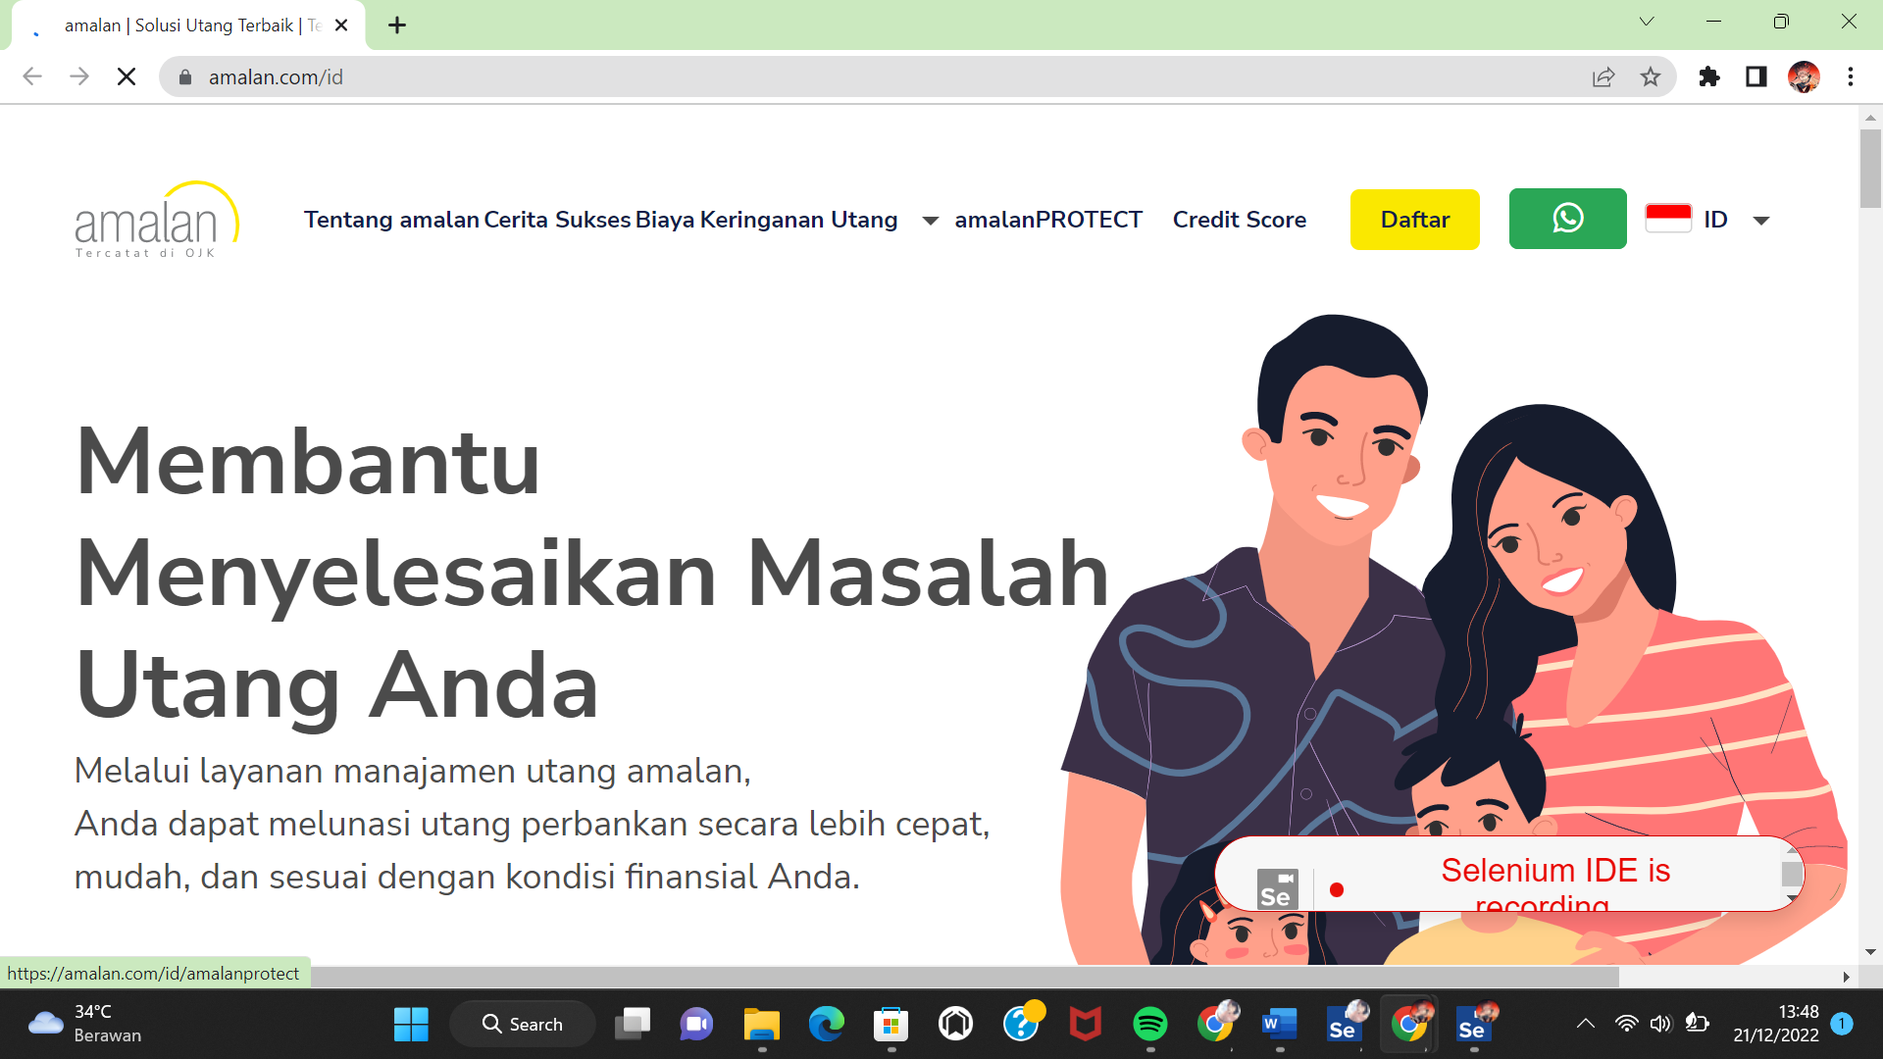
* Setelah klik daftar kemudian masukkan nomor hp , dan akan menghasilkan record seperti berikut

**Login**  
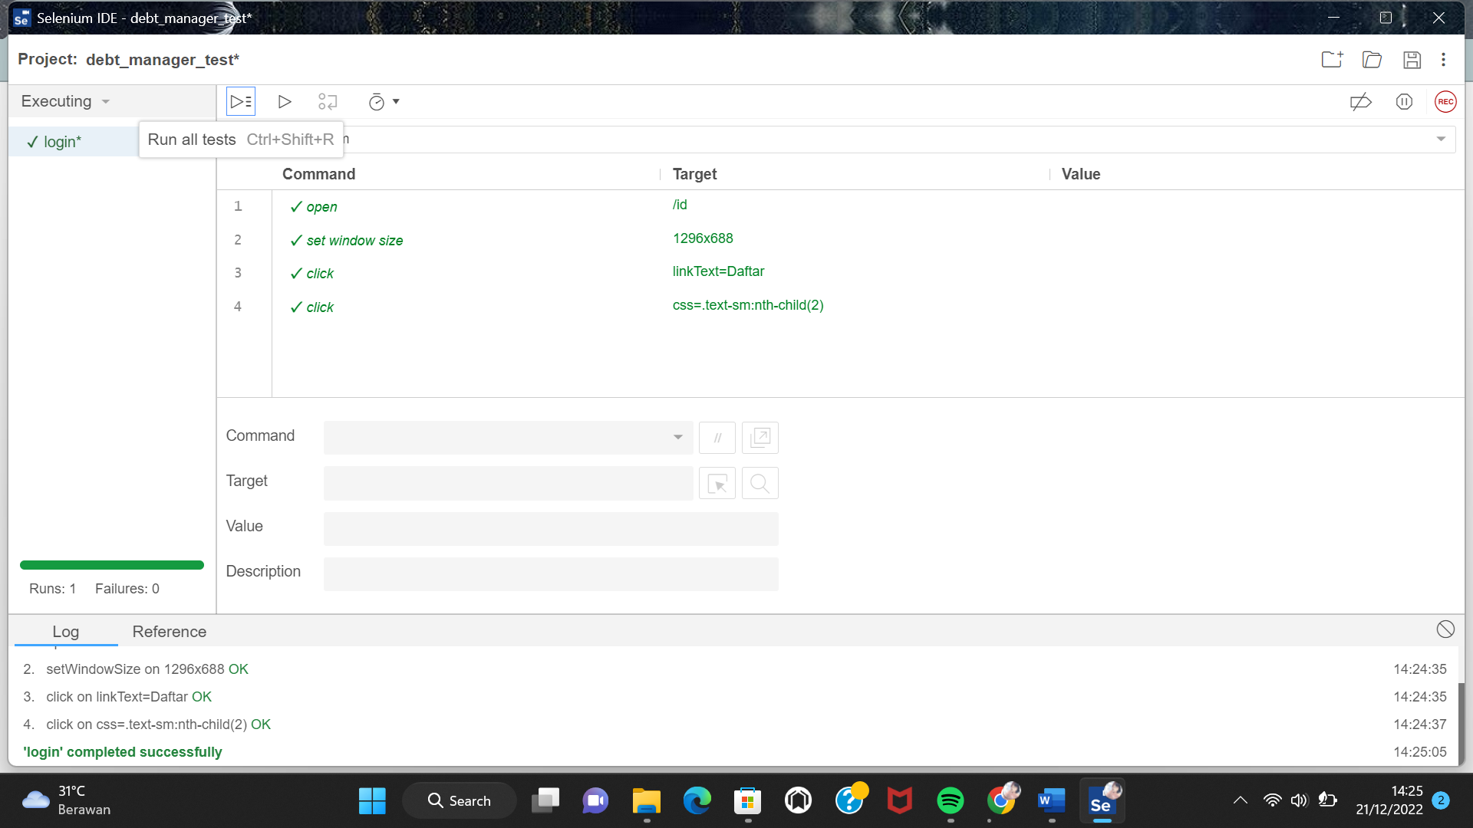

* Klik ikon “+” untuk membuat test baru dan berikan nama untuk pengujian yang akan dilakukan,setelah itu klik “ADD”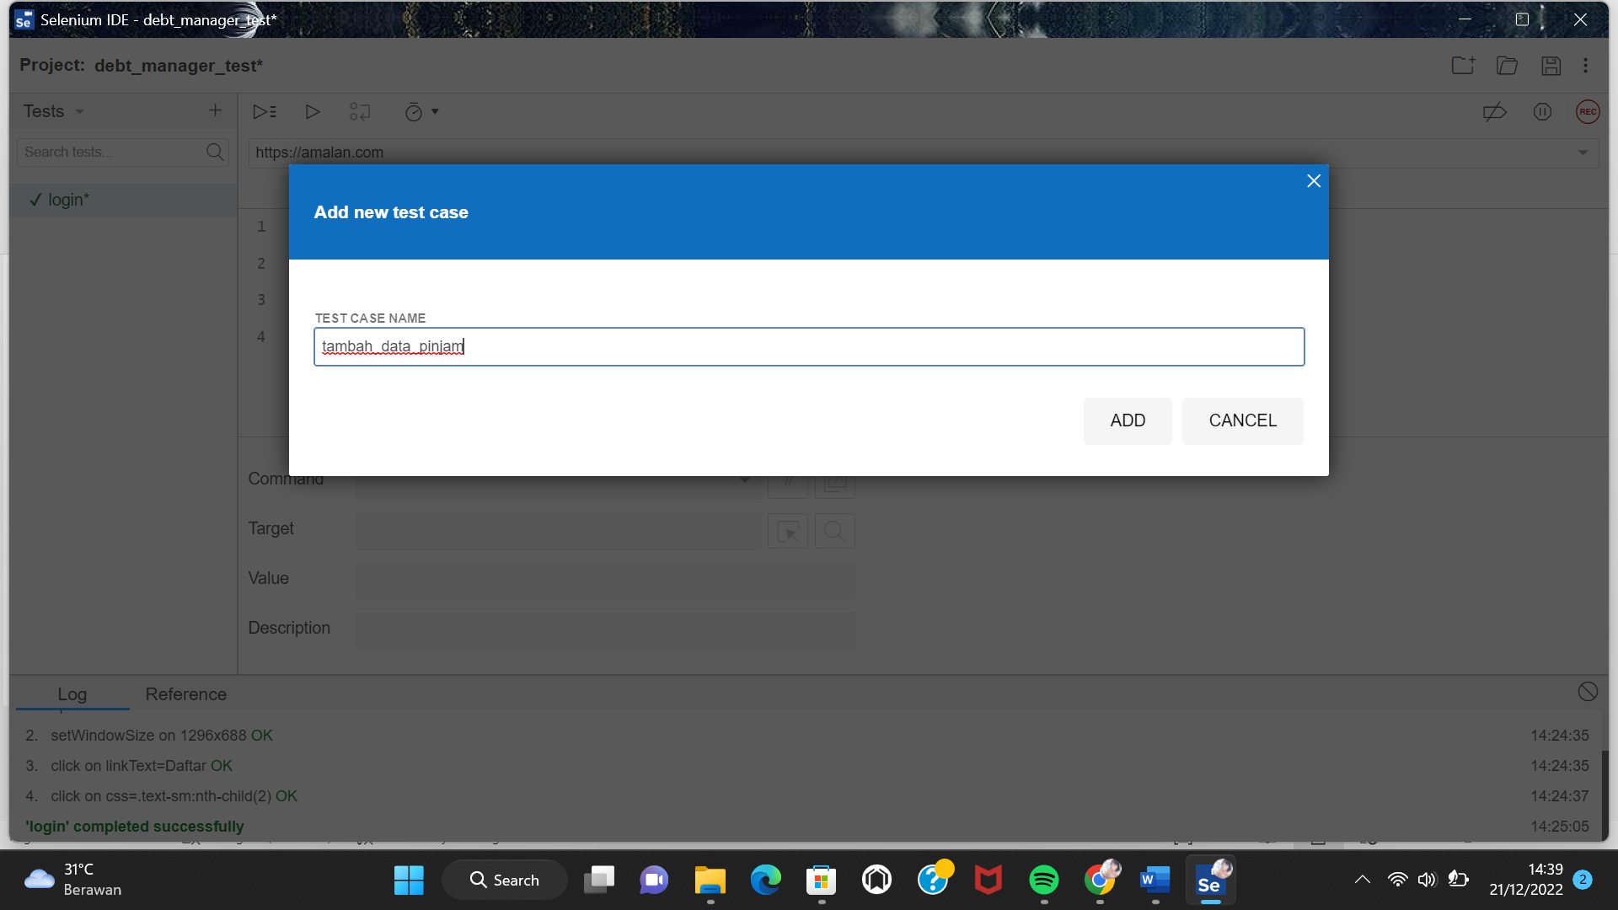

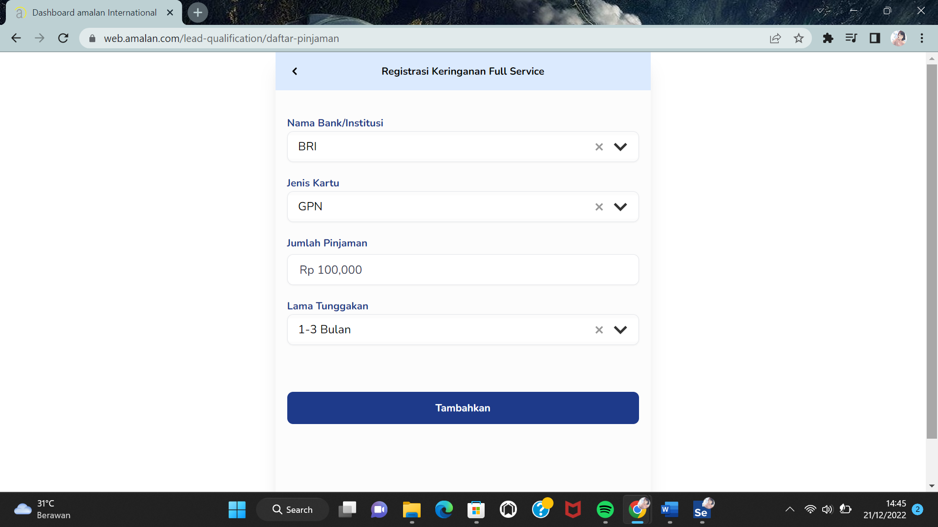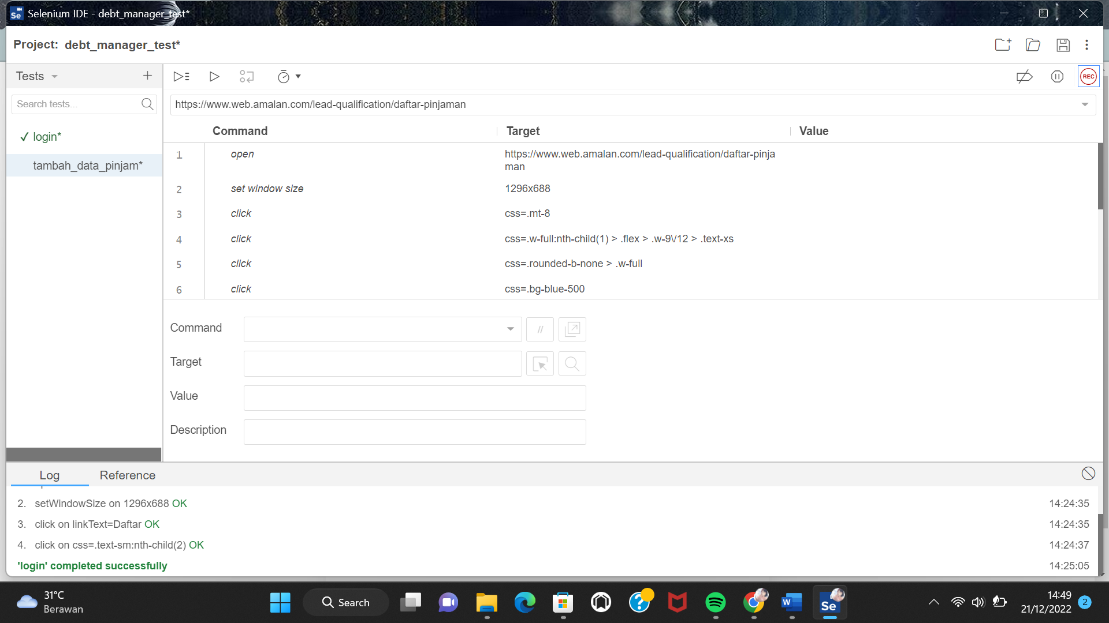

* **Edit Data**  
  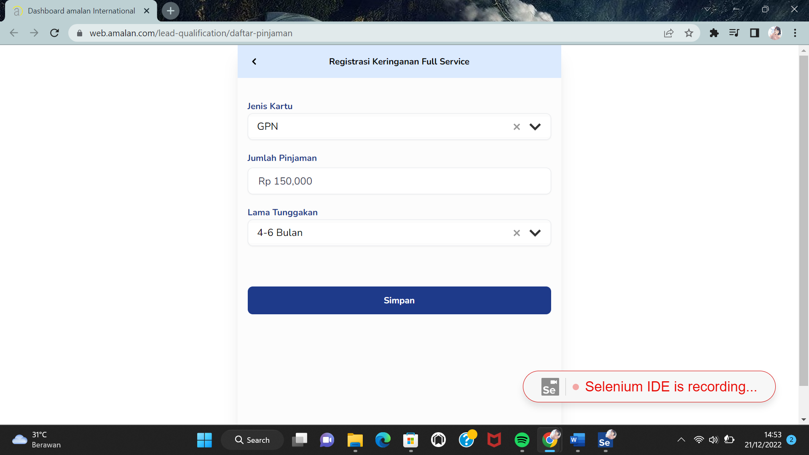  
  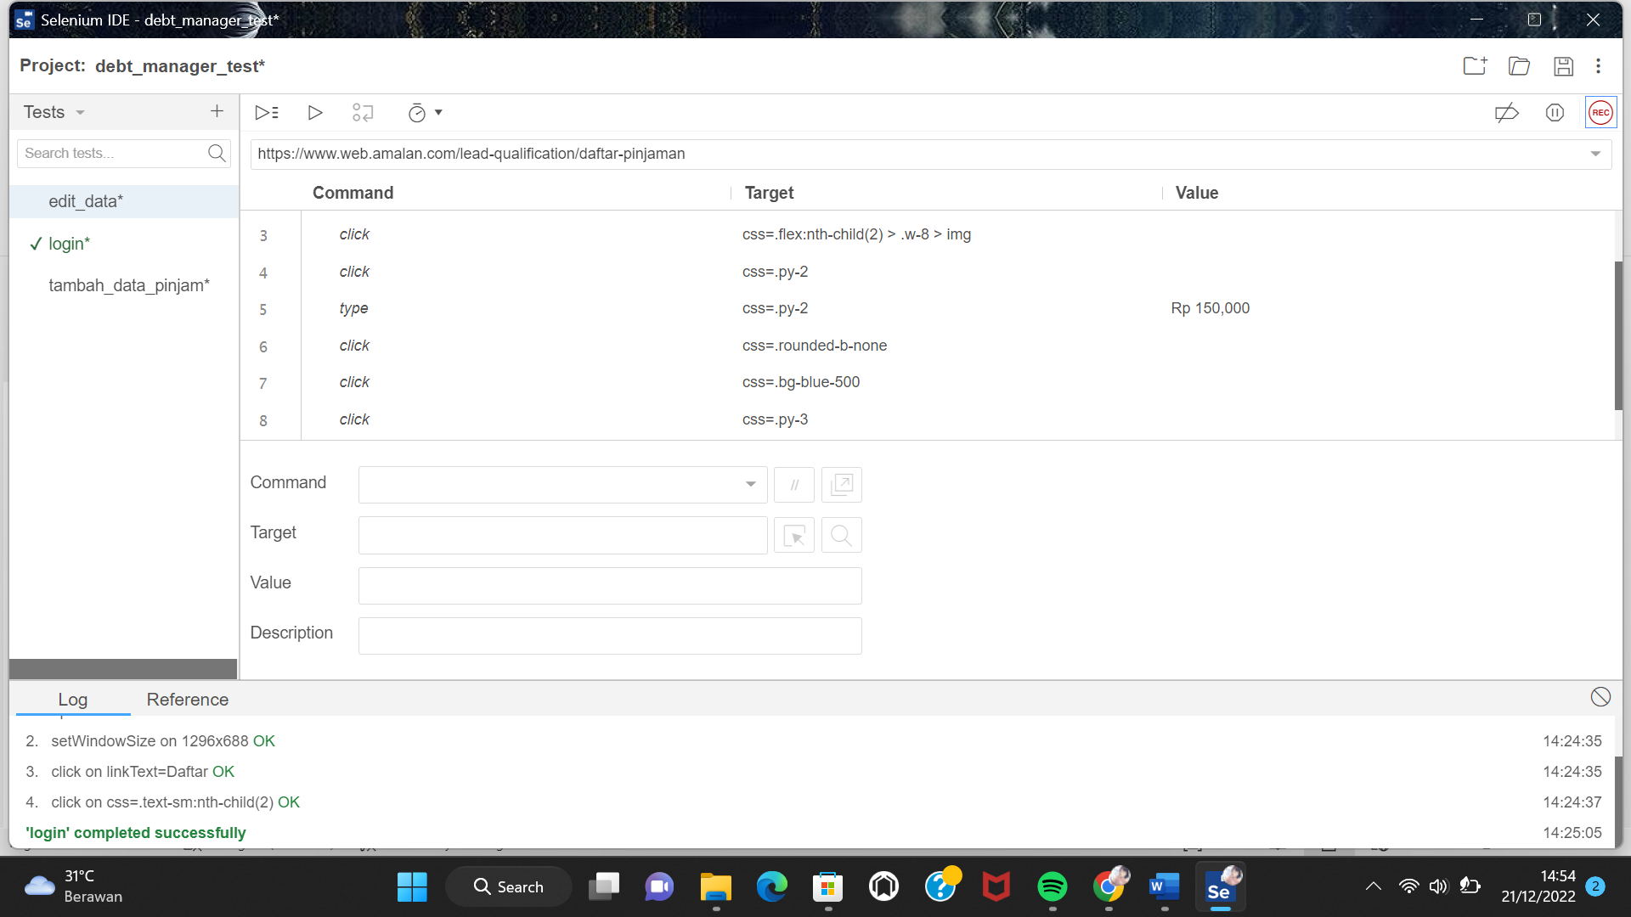
* **Konfirmasi**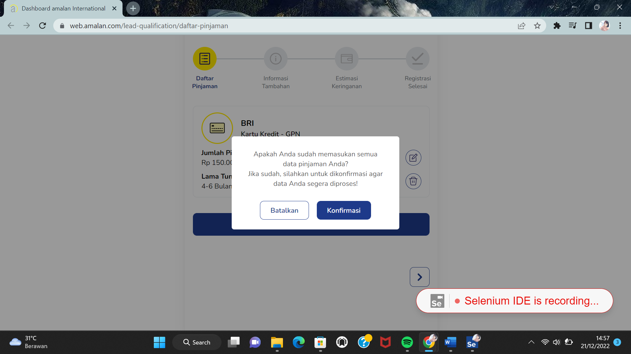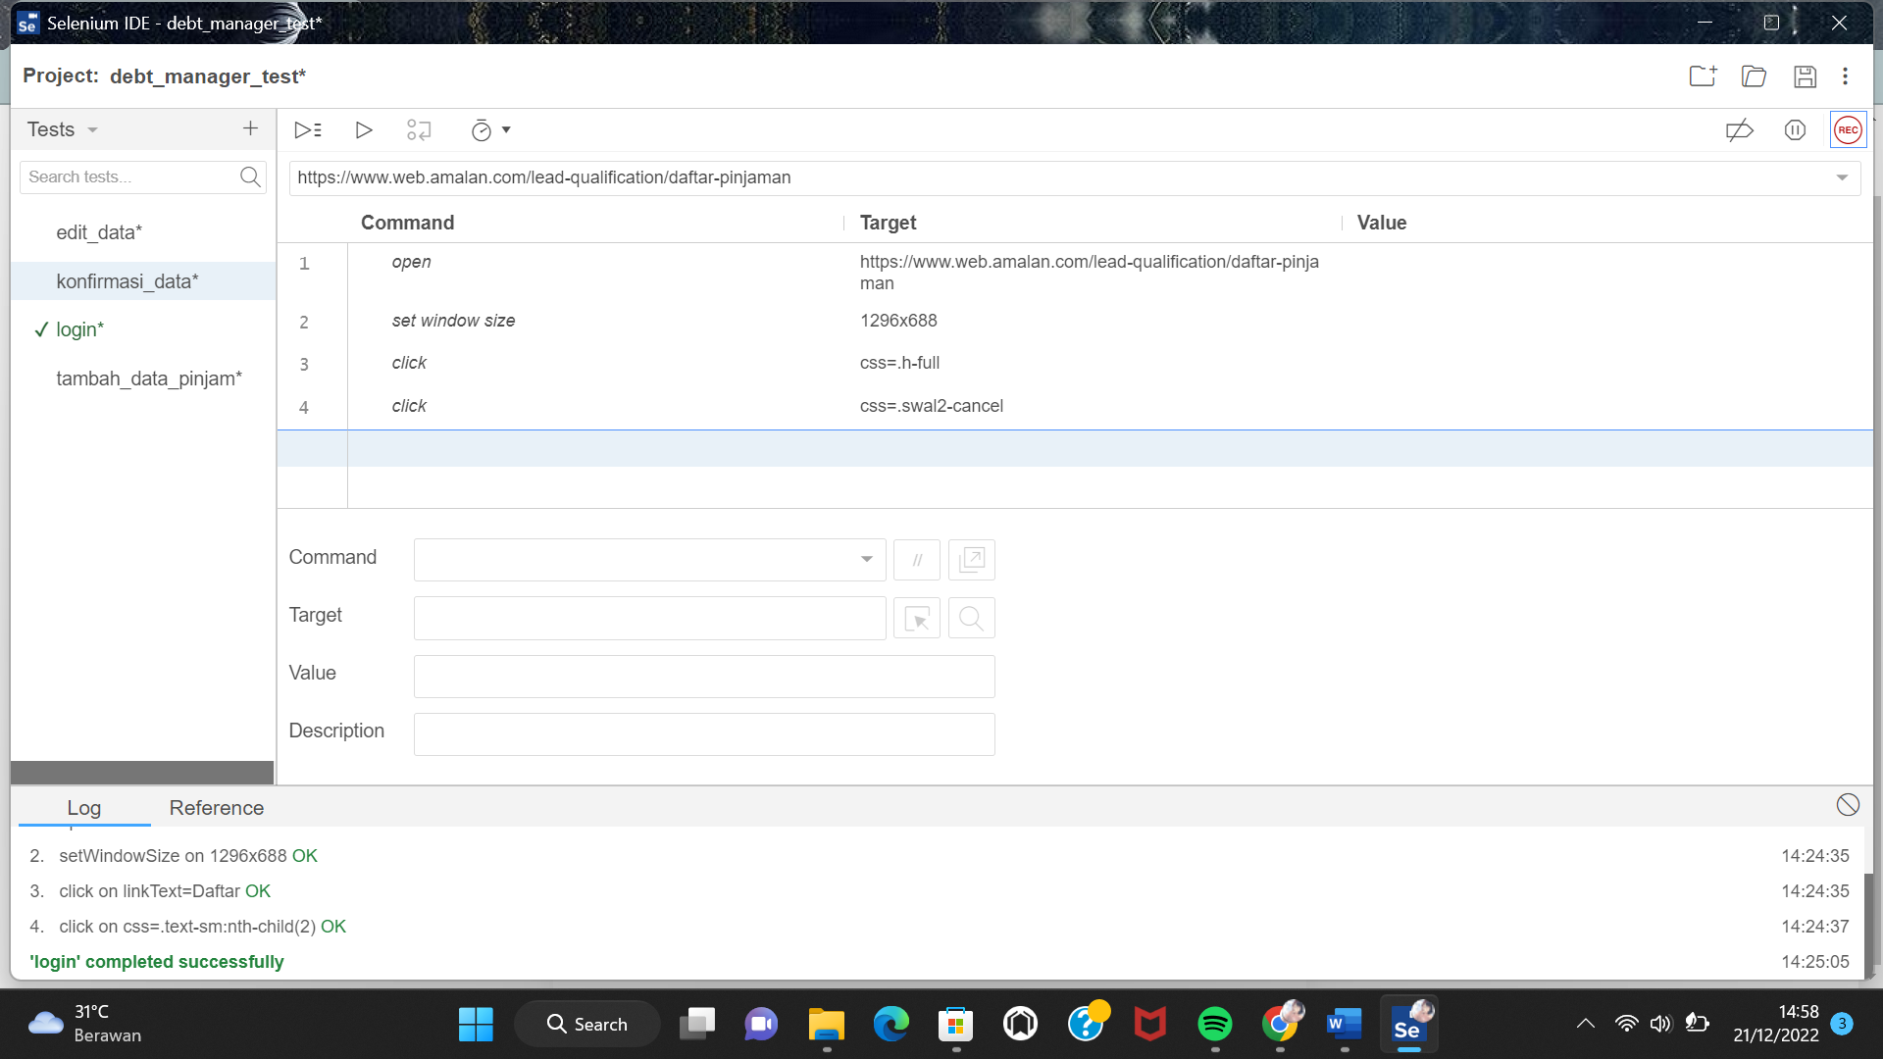
* **Hapus_data**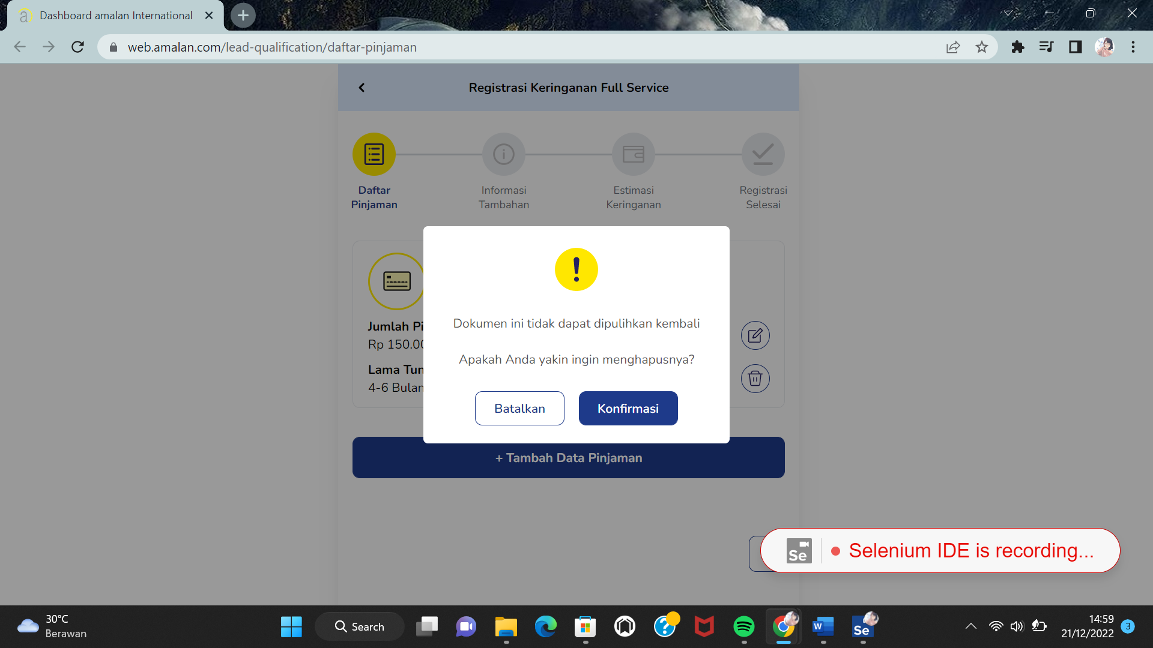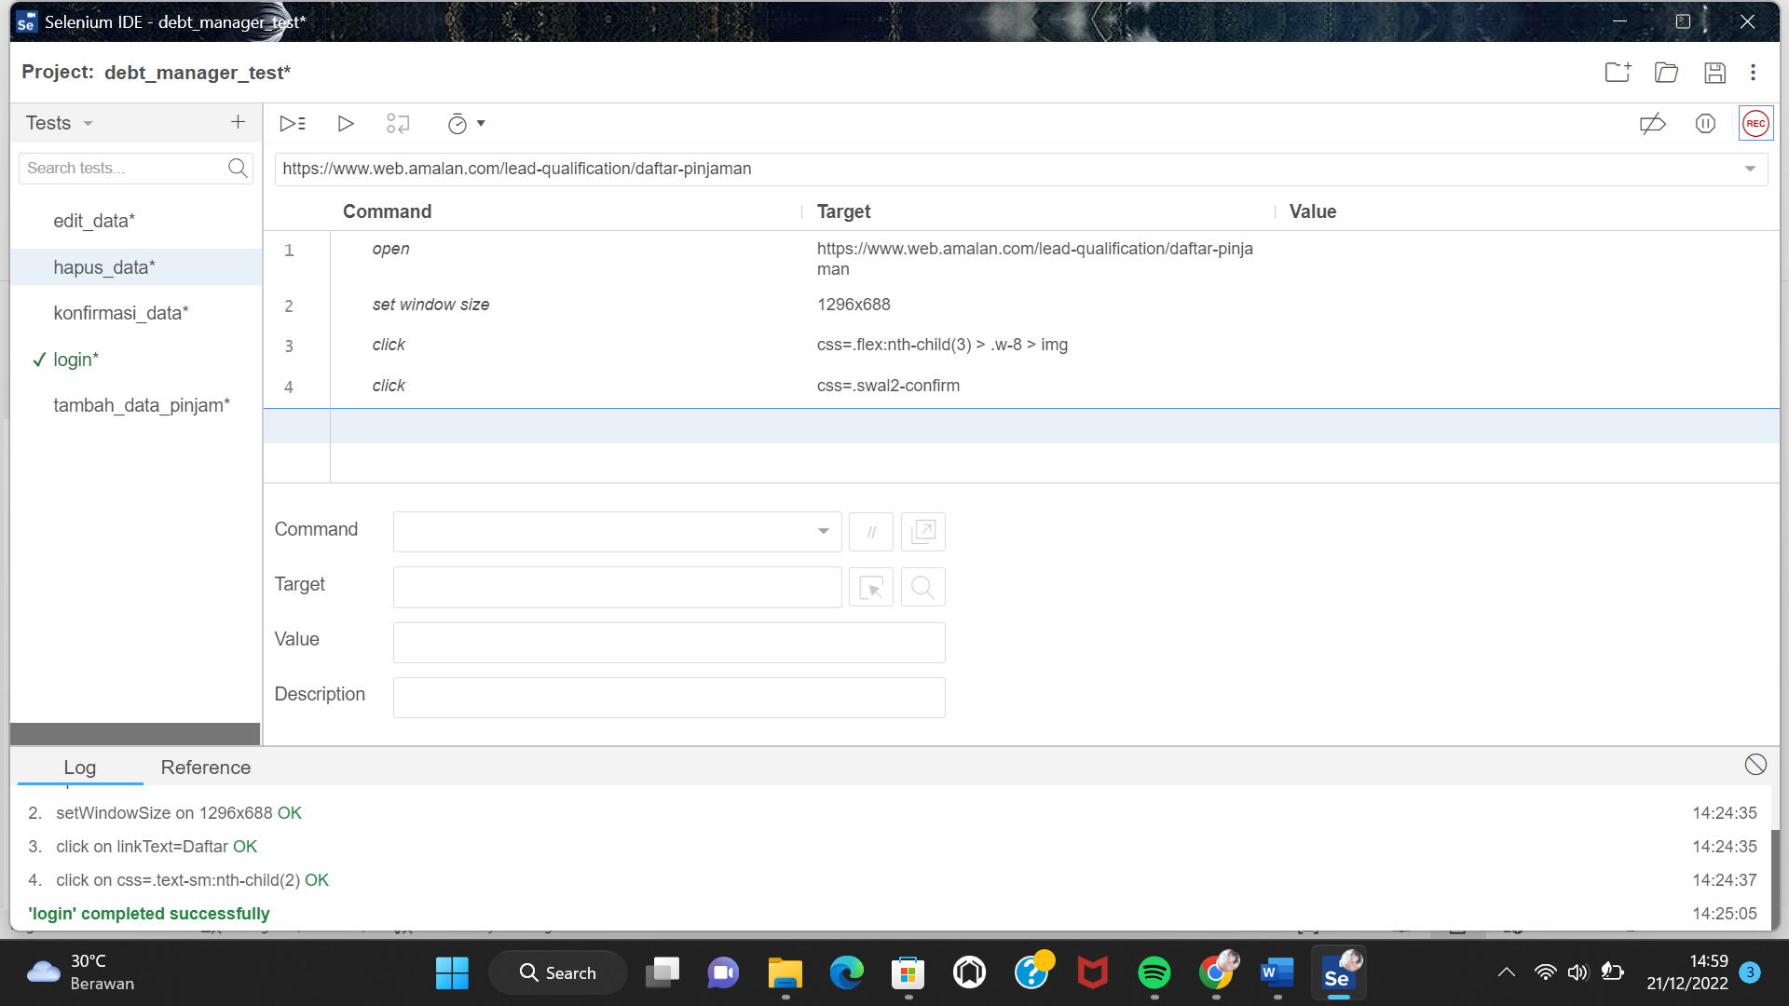

1. **Hasil pengujian**

* **Login**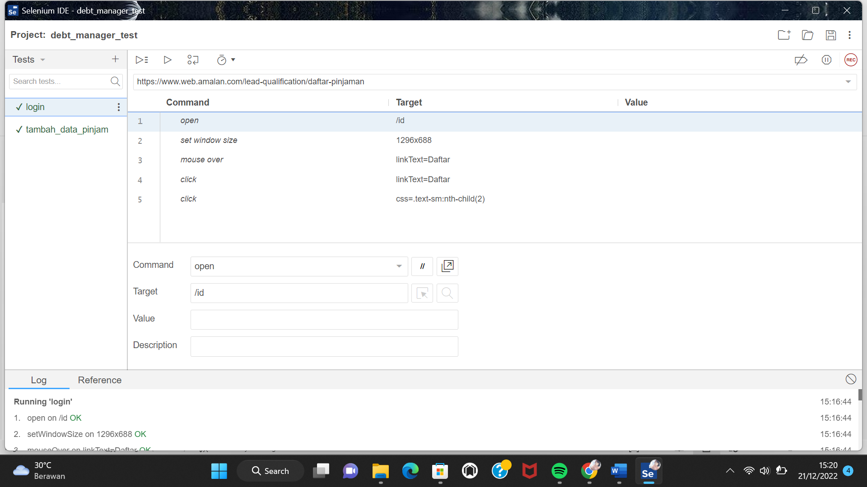
* **Tambah data pinjam**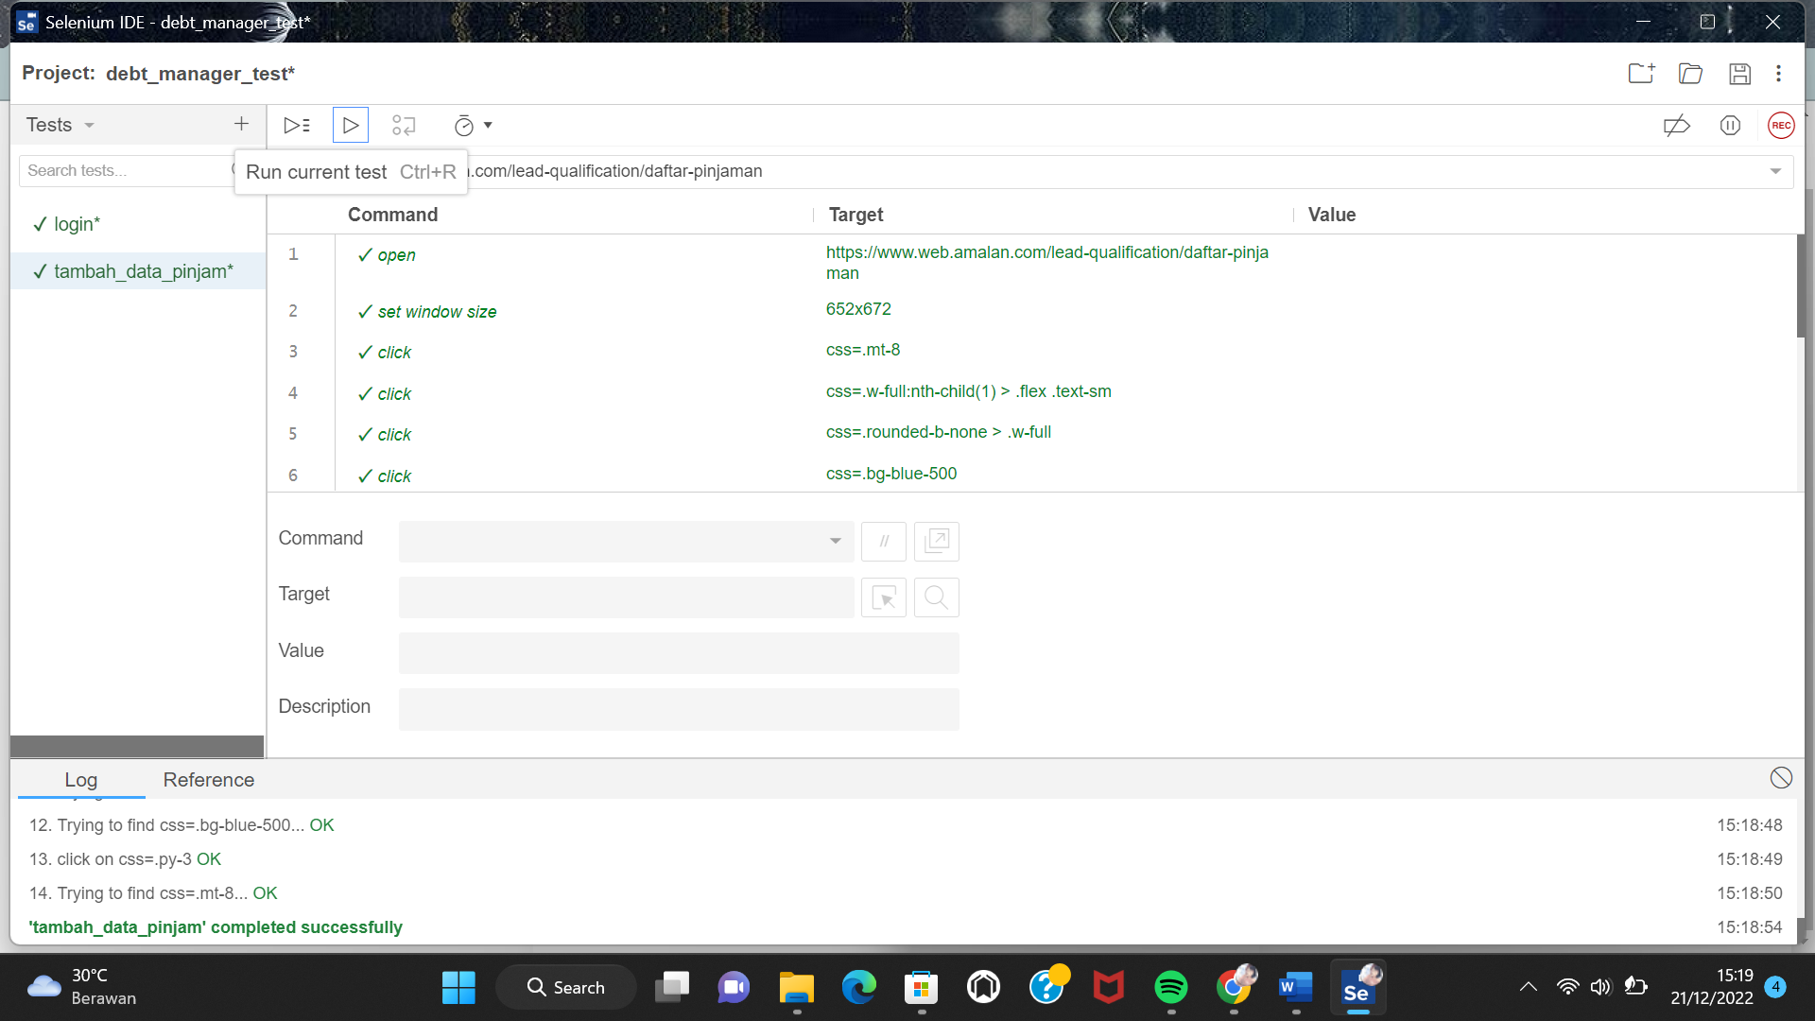
* **Edit data**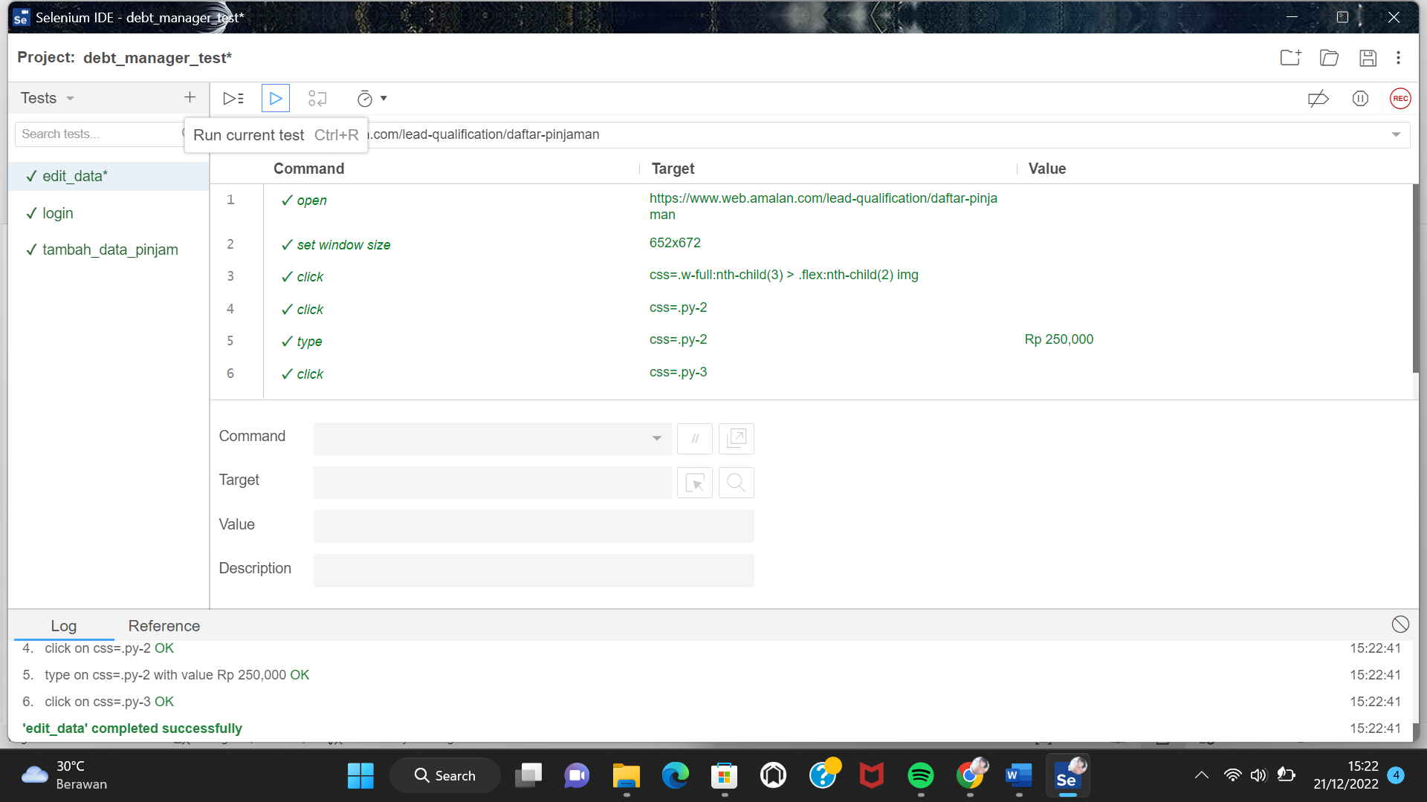
* **Konfirmasi Data**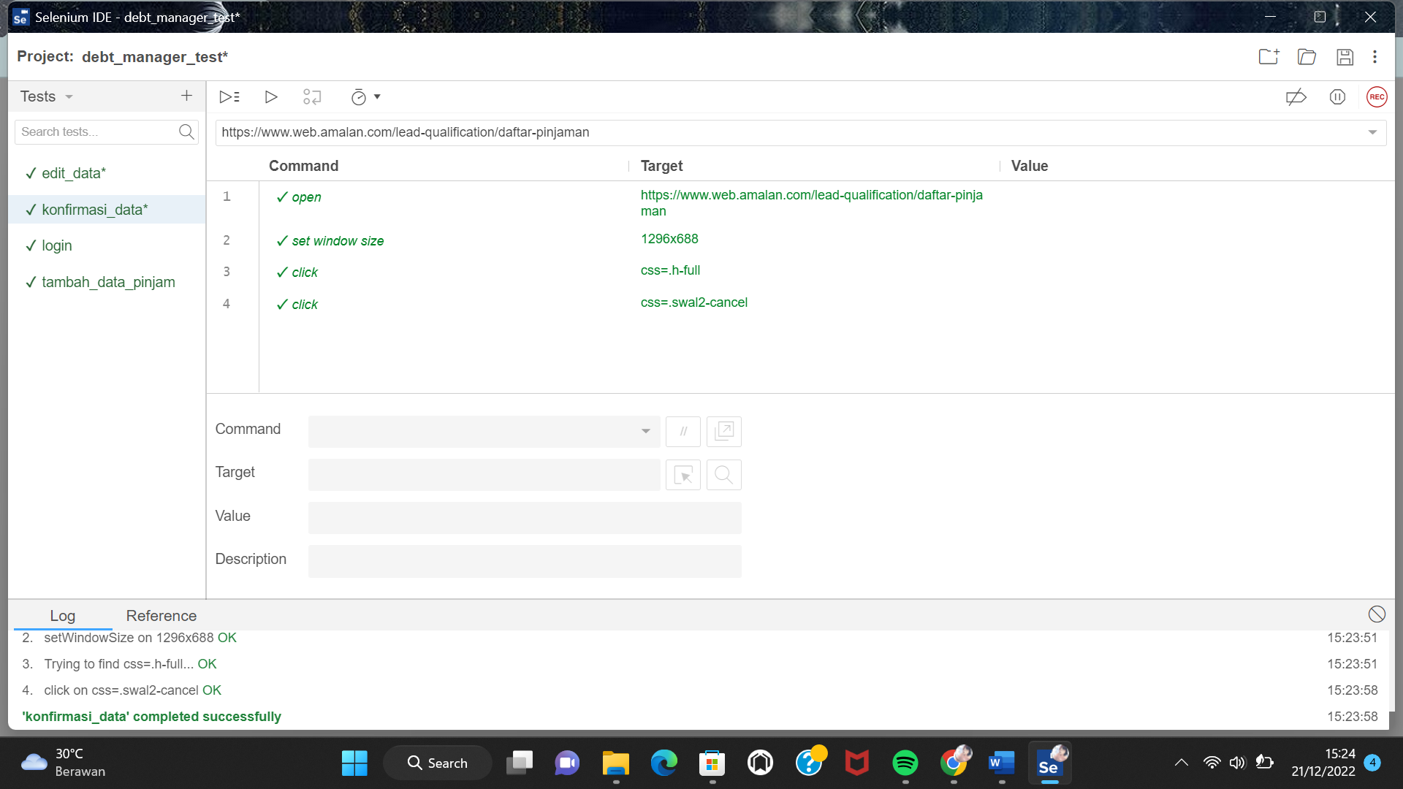
* **Hapus Data**